VERKEERSBESLUIT | Aanwijzen gereserveerde gehandicaptenparkeerplaats Zoete Kroon te Barneveld
Gelet op het bepaalde in de Wegenverkeerswet 1994 (hierna: WVW 1994), het Reglement Verkeersregels en Verkeerstekens 1990 (hierna: RVV 1990) en het Besluit Administratieve Bepalingen inzake het Wegverkeer (hierna: BABW).
Dat de medewerker van Team Verkeer en Vastgoed op grond van de Mandaatregeling gemeente Barneveld van het college van burgemeester en wethouders van Barneveld van 22 november 2022, gemachtigd is voor het aanwijzen van locaties van gehandicaptenparkeerplaatsen;
Overwegingen ten aanzien van het besluit
Dat de Zoete Kroon een weg is zoals bedoeld in artikel 18 lid 1 onder d van de WVW 1994;
Dat de Zoete Kroon in beheer is bij de gemeente Barneveld;
Dat de gemeente Barneveld een aanvraag heeft ontvangen voor het realiseren van een gehandicaptenparkeerplaats op kenteken in de nabijheid van het adres Zoete Kroon 1;
Dat uit onafhankelijk medisch onderzoek volgt dat de aanvrager in aanmerking komt voor een gehandicaptenparkeerkaart;
Dat de aanvrager in het bezit is van een voertuig waarvoor geen parkeergelegenheid op eigen terrein beschikbaar is;
Dat het om bovenstaande redenen gewenst is dat de aanvrager binnen korte afstand van het woonadres beschikt over een gereserveerde gehandicaptenparkeerplaats;
Dat het bovenstaande is afgewogen tegen het zoveel mogelijk waarborgen van de vrijheid van het verkeer en de beschikbaarheid van voldoende algemene parkeergelegenheid;
Dat het in dit geval belangrijker wordt geacht dat de aanvrager direct bij zijn/haar woning kan parkeren zonder grote afstand te hoeven lopen om bij de parkeerplaats te komen;
Dat in het geval van overlijden, verhuizen, verlopen van gehandicaptenparkeerkaart of indien er voor de aanvrager geen behoefte meer is voor een gereserveerde gehandicaptenparkeerplaats, de gehandicaptenparkeerplaats wordt opgeheven;
Dat gelet op artikel 2 van de WVW 1994 de bovengenoemde verkeersmaatregelen bijdraagt aan het in stand houden van de weg en het waarborgen van de bruikbaarheid ervan;
Dat gelet op artikel 24 van het BABW overleg is gevoerd met de gemandateerde van de politie, eenheid Oost Nederland;

BESLUIT
Door middel van het plaatsen van de borden model E6 van bijlage 1 van het RVV 1990 met onderbord OB309 met daarop het kenteken vermeld dat in gebruik is bij de aanvrager, een gehandicaptenparkeerplaats aan te wijzen op de Zoete Kroon ter hoogte van huisnummer 1;
Door middel van het verwijderen van de borden model E6 van bijlage 1 van het RVV 1990 met onderbord, de gehandicaptenparkeerplaats op te heffen zodra de noodzaak voor het nog langer in stand houden van de gehandicaptenparkeerplaats is komen te vervallen.
Situatieschets:
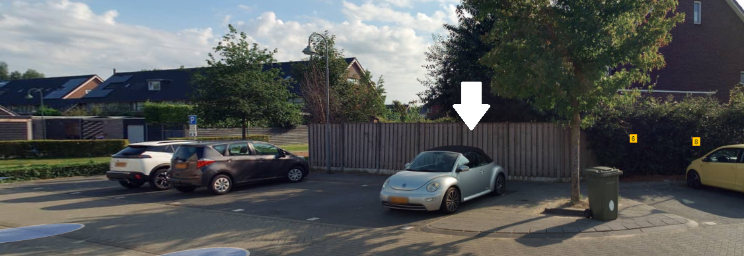

Barneveld, 25-07-2024
Burgemeester en wethouders,
Namens deze,
A. Gerritsen
Team Verkeer en Vastgoed

Mededelingen
Bezwaar- of beroepsclausule
Belanghebbenden die het besluit om bepaalde redenen onjuist vinden, kunnen binnen zes weken na de datum van bekendmaking van dit besluit in het digitaal Gemeenteblad een gemotiveerd bezwaarschrift indienen bij het college van burgemeester en wethouders. Dit kan schriftelijk via Postbus 63, 3770 AB Barneveld of digitaal op https://www.barneveld.nl/over-barneveld/bezwaar-maken-tegen-een-besluit/ Hiervoor heeft u wel uw DigiD of eHerkenning nodig.
Belanghebbenden die een bezwaarschrift hebben ingediend kunnen tevens de Voorzieningenrechter van de Rechtbank in Arnhem verzoeken een voorlopige voorziening te treffen indien onverwijlde spoed dit vereist. Dit verzoek kan in tweevoud gericht worden aan: Rechtbank Gelderland, Locatie Arnhem, Team Bestuursrecht, Postbus 9030, 6800 EM Arnhem. Het verzoek om een voorlopige voorziening kan ook digitaal worden ingediend bij genoemde rechtbank via Voorlopige voorziening aanvragen | Rechtspraak. Kijk op genoemde website voor de precieze voorwaarden. Voor het behandelen van een verzoek om een voorlopige voorziening wordt griffierecht geheven.

